Universidad Ort

Facultad de Ingeniería

Ingeniería de Software 1

Obligatorio2 - Grupo

Lautaro Alonso - Nº192026

Juan Luis Berti - Nº: 194398

Noviembre 2016

# 1 Introducción

## Propósito

En este documento se encuentra la documentación del programa: Evaluación de restaurantes.

## Objetivo

Este proyecto tiene como objetivo el desarrollo de una aplicación de escritorio que permita recoger opiniones de los clientes de un restaurante. La aplicación empleara herramientas de gestión de ingeniería de software.

Los usuarios realizaran una evaluación del restaurante en base a su experiencia pudiendo esta ser anónima y tener la opción de realizar una reseña. A su vez los usuarios cuya evolución no sea realizada en anonimato y aporten una reseña participarán de diferentes sorteos ocasionales de comida gratis.

## Alcance del producto

El producto está determinado para un solo restaurante y para los clientes del mismo. Gestionando las opiniones de los usuarios pudiendo de esta manera, el restaurante, mejorar su servicio.

# 2 Especificación de requerimientos

## Requerimientos Funcionales

**RF1 – Crear Evaluación**

Descripción: El sistema deberá permitir al usuario crear una evaluación al restaurante, la cual está compuesta por un numero de estrellas y tiene la opción de completar una reseña y datos del usuario (nombre, email).

**RF2 – Ver Evaluación**

Descripción: El sistema deberá permitir al usuario ver todas las evaluaciones realizadas al restaurante.

**RF3 – Definir Sorteo**

Descripción: Se indica fecha a realizarse el sorteo, descripción del premio y cantidad de ganadores. Solo participan del sorteo los usuarios que hayan completado todos los datos de la evaluación.

**RF4 – Realizar Sorteo**

Descripción: Se realiza el sorteo y se notifica por mail a los clientes ganadores del mismo.

## Requerimientos No Funcionales

**RNF3 – Interfaz sencilla**

Descripción: La interfaz del sistema deberá ser de fácil aprendizaje.

**RNF2 – Credenciales de los usuarios**

Descripción: Los usuarios podrán ingresar al sistema sin la necesidad de identificarse en el mismo.

**RNF1 – Idioma de la interfaz**

Descripción: El idioma utilizado en la interfaz de usuario se encuentra en idioma español.

# 3 Diseño del sistema

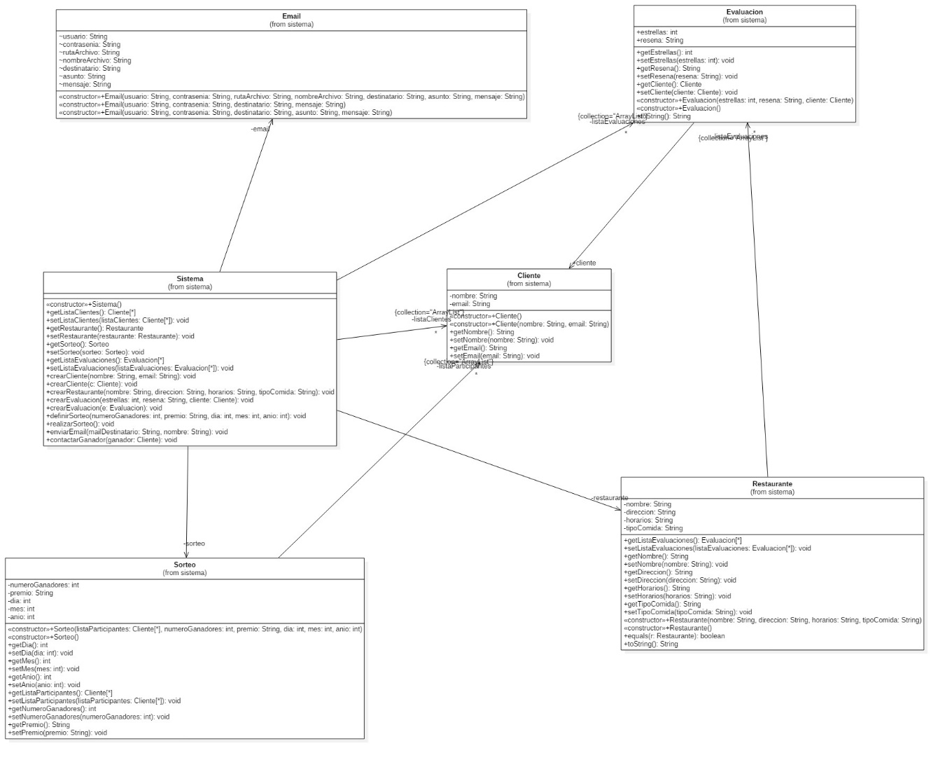

# 4 Casos de uso y Pruebas Funcionales

## 4.1 Casos de uso

**CU01 – Seleccione su rol**

|  |  |
| --- | --- |
| ID: CU01 | |
| C:\Users\Juan\Desktop\Capturas ingenieria\Capturas ingenieria\Sin título.png | |
| Descripción: | Seleccionar el rol del usuario en el sistema |
| Actores: | Cliente/Restaurante |
| Pre - condición: | - |
| Post - condición: | El hijo queda registrado en el sistema permitiéndole a los padres acceder a todas sus funcionalidades |
| Curso Normal:   |  |  | | --- | --- | | Usuario | Sistema | | 1. El usuario selecciona su rol, presionando el botón Cliente o Restaurante y pasa a la siguiente ventana. |  | |  | 1. El sistema muestra la ventana para Cliente/Restaurante | |  | 1. Fin CU | | |

**CU02 – Crear Reseña**

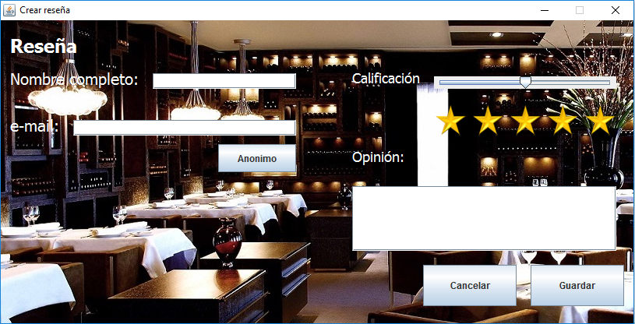

|  |  |
| --- | --- |
| ID: CU02 | |
|  | |
| Descripción: | Crear una Evaluación del Restaurante |
| Actores: | Cliente |
| Pre - condición: |  |
| Post - condición: | Luego de creada la evaluación si tiene opinión y no es anónima participa de los sorteos. |
| Curso Normal:   |  |  | | --- | --- | | Usuario | Sistema | | 1. El cliente pone su nombre completo, opcional (puede ser anónimo), calificación de restaurante y opinión sobre el mismo(opcional). |  | |  | 1. La evaluación | |  | 1. Fin CU | | |

**CU03 – Definir Sorteo**

|  |  |
| --- | --- |
| ID: CU03 | |
| C:\Users\Juan\Desktop\Capturas ingenieria\Capturas ingenieria\Definir sorteo.png | |
| Descripción: | Definir Sorteo |
| Actores: | Restaurante |
| Pre - condición: | Tener una reseña con nombre y opinión creada |
| Post - condición: | Se crea en el Sistema un Sorteo |
| Curso Normal:   |  |  | | --- | --- | | Usuario | Sistema | | 1. Se ingresa fecha del sorteo, cantidad de ganadores y premio |  | |  | 1. Se crea el sorteo en el Sistema | |  | 1. Fin CU | | |
| Cursos Alternativos: | C:\Users\Juan\Desktop\Capturas ingenieria\Capturas ingenieria\No hay participantes para el sorteo.png**1.1** Si ningún cliente creo una reseña o ningún cliente completo nombre y opinión en la reseña, no es posible realizar el sorteo |

**CU04 – Realizar Sorteo**

|  |  |
| --- | --- |
| ID: CU04 | |
| C:\Users\Juan\Desktop\Capturas ingenieria\Capturas ingenieria\Restaurante.png | |
| Descripción: | Realizar Sorteo |
| Actores: | Restaurante |
| Pre - condición: | Tener un sorteo definido |
| Post - condición: | Luego de realizado el sistema se lo notifica a los clientes ganadores |
| Curso Normal:   |  |  | | --- | --- | | Usuario | Sistema | | 1. Selecciona realizar sorteo |  | |  | 1. Se realiza el sorteo y se le envía un mail a los clientes ganadores. | |  | 1. Fin CU | | |
| Cursos Alternativos: | C:\Users\Juan\Desktop\Capturas ingenieria\Capturas ingenieria\No hay sorteo definido.png**1.1** Si no hay ningún sorteo creado en el Sistema no se puede realizar el sorteo. |

**CU05 – Reseñas Realizadas**

|  |  |
| --- | --- |
| ID: CU05 | |
| C:\Users\Juan\Desktop\Capturas ingenieria\Capturas ingenieria\Resenias realizadas.png | |
| Descripción: | Ver Reseñas realizadas |
| Actores: | Cliente |
| Pre - condición: |  |
| Post - condición: | Mostrar las reseñas |
| Curso Normal:   |  |  | | --- | --- | | Usuario | Sistema | | 1. Seleccionar ver reseñas |  | |  | 1. Se muestran las reseñas realizadas | |  | 1. Fin CU | | |

**CU06 – Detalles del Sorteo**

|  |  |
| --- | --- |
| ID: CU06 | |
| C:\Users\Juan\Desktop\Capturas ingenieria\Capturas ingenieria\Detalles del sorteo.png | |
| Descripción: | Muestra los detalles de un sorteo realizado |
| Actores: | Restaurante/Cliente |
| Pre - condición: | Tener un sorteo realizado |
| Post - condición: | Mostrar detalles del Sorteo |
| Curso Normal:   |  |  | | --- | --- | | Usuario | Sistema | | 1. Seleccionar ver detalles del Sorteo |  | |  | 1. Se muestran los detalles del Sorteo, ganador premio cantidad de ganadores | |  | 1. Fin CU | | |
| Cursos Alternativos: | C:\Users\Juan\Desktop\Capturas ingenieria\Capturas ingenieria\NO SE HA DEFINIDO SORTEO.png**1.1** Si no hay ningún sorteo creado en el Sistema no se pueden ver los detalles |

## 4.2 Pruebas Funcionales

**CU02 –Crear reseña no anónima**

## Datos de Prueba

|  |  |  |  |  |  |  |
| --- | --- | --- | --- | --- | --- | --- |
| Caso de Prueba | Nombre | Email | Calificación | Descripción | Resultado Obtenido | Resultado  Esperado |
| Curso Normal | Rodolfo | rodolfo.pe45@gmail.com | 5 | - | “Reseña realizada con éxito” | Correcto |
| 1.1 | Juan | lautalon7@gmail.com | 3 | “Exelente” | “Reseña realizada con éxito” | Correcto |
| 1.2 | - | - | 3 | “Buen serivicio” | “No se llenaron todos los campos” | Correcto |
| 1.3 | Rodolfo | - | 1 | - | “No se llenaron todos los campos” | Correcto |

**CU02–Crear reseña no anónima**

## Datos de Prueba

|  |  |  |  |  |
| --- | --- | --- | --- | --- |
| Caso de Prueba | Calificación | Descripción | Resultado Obtenido | Resultado  Esperado |
| Curso Normal | 5 | - | “Reseña realizada con éxito” | Correcto |
| 1.1 | 3 | “Exelente” | “Reseña realizada con éxito” | Correcto |

**CU03 – Definir sorteo**

## Datos de Prueba

|  |  |  |  |  |  |
| --- | --- | --- | --- | --- | --- |
| Caso de Prueba | Feha | Cantidad de ganadores | Premio | Resultado Esperado | Resultado Obtenido |
| Curso Normal | 24/11/2016 | 2 | “Un día de comida gratis” | “La consulta para el niño Juan se ha ingresado al sistema” | Correcto |
| 3.1 | 23/10/2016 | - | “Una cena para dos” | “Cantidad de ganadores no valida” | Correcto |
| 3.2 | Nombre: Juan con edad 10 años en la actualidad | 3 | - | “No se definió un premio ” | Correcto |

## 5.2 Commits

## Pruebas unitarias con JUnit:

Se realizaron pruebas unitarias extensivas del código. El porcentaje de cobertura del código fue de:

* Paquete sistema: 99%

# Conclusión

Luego de finalizado el Obligatorio, podemos estar conformes ya que aprendimos a utilizar una herramienta muy útil de repositorio.

Logramos trabajar por separados también utilizado tambien la herramienta Skype. De esta manera optimizamos las horas de trabajo.

Con las pruebas unitarias y las métricas comprobamos haber realizado una buena práctica de programación.